Syrgasbehandling, saturationsgränser och

förskrivning av syrgas till hemmet för neonatala barn.

Målsättning för syremättnad avseende pulsoximetrimätning (noninvasiv mätning av syresättningen i blodet) hos prematurfödda respektive fullgångna barn i neonatalperioden Gränser gäller aktuell korrigerad gestationsålder:

1. Alla prematurfödda barn med extra syrgasbehov (GA ≤ v 37 korrigerad ålder)
Saturationsmål: 90 -94%. (larmgräns: 89-95%)

2. Prematurfödda barn med BPD (CLD)GA ≥ v 37 korrigerad ålder (med eller utan pulmonell hypertension)
Saturationsmål: 92-95% (larmgräns 89-96%)

3. Fullgångna barn (≥ 37 gestationsveckor)
Saturationsmål: ≥ 95 (larmgräns: 92-100%)

4. Saturationsgränser när POX användes som apné-övervakning - standardinställning puls 90-200/min, saturation 85-100 % utan syrgasbehandling.

Syrgas på recept:

Heter Conoxia Medicinsk Gas och finns under godkända läkemedel, men kryssa ur e-Ped rutan. I övrigt man hittar man det alltså på vanligt sätt. Du ska välja ” Conoxia Medicinsk Gas, komprimerad 100 % Linde Gas. Det finns som en ordinationsmall.

Under dos välj ”=”.

Räkna ut ungefärlig åtgång utifrån vad barnet har för behov för närvarande. Var noga med att ha goda marginaler uppåt ifall behovet skulle öka och man kan behöva ha tillgång till extra flaskor i hemmet om det skulle vara krångel med utrustningen. Uträkning kan ske enligt följande, lättast är att fundera på hur mycket som kan gå åt per vecka:

Barnet får 0,1 l/min, dvs 0,1 l x 60 min = 6 l/tim.

Trycket i syrgasflaskorna är 200 bar, dvs 1 liter komprimerad gas ger 200 liter vid atmosfärstryck eller med andra ord 200 liter till patienten.

I normalfallet förskriver vi 2 liters lättviktsflaskor som då alltså innehåller 400 l/flaska. Det finns även en mindre lättviktsflaska på 1,1 liter (raden under i rullisten, se nedan), som lämpar sig för transport etc. Vi skriver ut båda storlekarna som rutin.

Endast i undantagsfall behövs det fler än 4 flaskor av varje per vecka. Flaskorna levereras i backar om 4 i varje, beställ aldrig mindre än 4 flaskor per uttag. I detta fall skriver man under ”Anvisning”:

”Ca 0,1 l/min. Beräknad åtgång 3 flaskor per vecka. 4 flaskor per uttag”

På receptsidan klickar man sedan i 4 under ”mängd” och i rullisten väljer man ” Lättviktsflaska, 2 liter ((LIV med avstängningsventil med inbyggd tryckregulator och flödesreglering Mini-flow) (Med förmån)", samt hur många uttag (hur många veckor) som receptet ska gälla. Skicka iväg receptet som vanligt.

Vissa uppgifter på receptet blir dubbla, men skriver man såhär, så blir det inga missförstånd!

Tabell för uträkning av antal flaskor syrgas

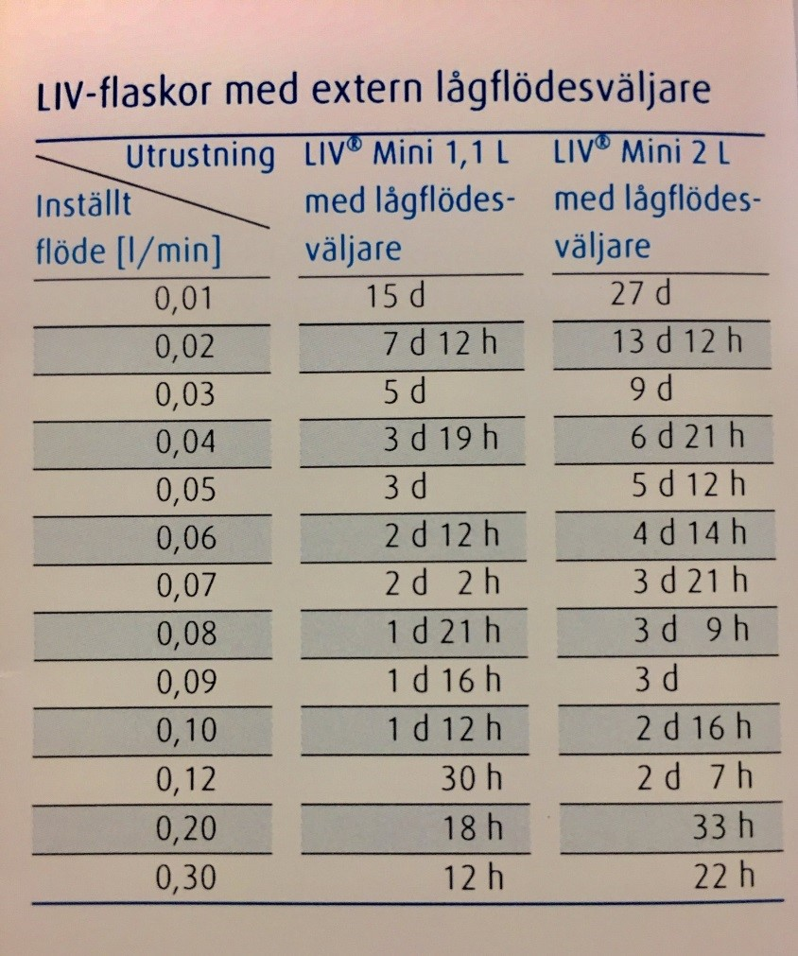

Det ivägskickade receptet måste aktiveras per tel (helgfri vardag) innan det börjar gälla!

Ansvaret för detta har den SSK som ansvarar för patienten i fråga på avd. Ansvarig SSK ska också informera föräldrarna angående de säkerhetsföreskrifter som gäller. Inneliggande pat som går hem med syrgas för första gången får första leveransen till avdelningen. Leverans till avdelningen sker helgfria tisdagar och fredagar. Om recept skrives måndag eller torsdag inför att man vill ha hem gasen till avd dagen efter, måste aktivering av receptet ske före klockan 10.30.

Leverans av syrgas sker av AGA direkt hem till patienten. AGA levererar 2 ggr/v i Thn, övriga området en g/v, lite olika dagar beroende på var man bor. Föräldrarna kan själva kontakta AGA om de behöver tidigare leverans hem än beräknat (OBS de måste alltid vara tillsagda att höra av sig till avd om behovet skulle öka i hemmet), eller om de inte behöver leverans.

Hjälpmedel runt syrgasbehandlingen (pox, väska) sköts av NVH-SSK, som har ett intermediärförråd av denna utrustning.

Har barnet reservnummer så förskrives syrgas på de gula receptlapparna.

